Регулярные выражения RegExp

Основные методы в java для работы с регулярными выражениями:
- a.matches(“\\d”), где a – любая строка.
Этот метод сравнивает ту строку которая приходит ему на вход в качестве аргументов с той строкой на которой он вызывается.

- a.split(“ ”), где a – любая строка.
Этот метод разбивает строку по этому регулярному выражению, которое поджается на вход в качестве аргумента.

- a.replace(“\\d”, “.”), где a – любая строка.
Этот метод заменяет один символ в строке на другой.

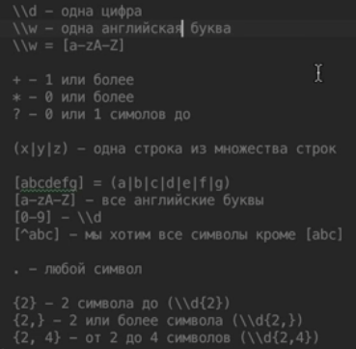
Основные регулярные вырадения:

Остальные регулярные выражения можно посмотреть здесь:
https://regexlib.com/CheatSheet.aspx

Сервис по тестированию регулярных выражений:
https://regex101.com

